Nama : Nur Ilhamsyah. B
NIM : 240210501030
Kelas : Tata Kelola IT - B
GOALS CASCADE SISTEM PEMBELAJARAN BAHASA DUOLINGO

Stakeholder
Stakeholder utama yang menjadi fokus dalam analisis ini adalah pelajar atau pengguna Duolingo, baik pengguna gratis maupun pengguna berlangganan. Pelajar mengharapkan layanan belajar bahasa yang mudah digunakan melalui HP, memiliki materi yang menyenangkan (gamifikasi seperti streak, XP, dan leaderboard), menyediakan latihan dengan tingkat kesulitan yang sesuai kemampuan, serta dapat diakses dengan lancar tanpa kehilangan progres belajar. Kebutuhan tersebut menjadi dasar bagi Duolingo dalam menentukan bagaimana layanan pembelajarannya dikembangkan.
Selain pelajar, manajemen dan tim pengembang Duolingo juga menjadi stakeholder penting karena mereka yang menerjemahkan kebutuhan pelajar menjadi arah bisnis dan keputusan teknis. Keberhasilan layanan tidak hanya bergantung pada banyaknya kursus bahasa yang tersedia, tetapi juga pada kemampuan pengguna untuk bertahan dan kembali belajar secara rutin (retention). Duolingo menerapkan sistem personalisasi (dikenal sebagai Birdbrain) yang memanfaatkan riwayat aktivitas belajar pengguna untuk menyesuaikan tingkat kesulitan latihan, dilengkapi model freemium: aplikasi gratis untuk semua, dengan monetisasi melalui langganan dan iklan.

Tujuan Organisasi
Berdasarkan kebutuhan stakeholder tersebut, tujuan organisasi Duolingo adalah menyediakan layanan pembelajaran bahasa yang efektif, menyenangkan, mudah diakses secara gratis, aman digunakan, serta mampu mendukung pertumbuhan bisnis melalui peningkatan keterlibatan pengguna dan konversi dari pengguna gratis menjadi pelanggan berbayar.
Duolingo tidak hanya membutuhkan sistem yang dapat menampilkan soal latihan, tetapi juga sistem yang mampu melayani pengguna dalam jumlah besar secara bersamaan dengan pengalaman yang tetap konsisten dan personal untuk setiap orang. Sejalan dengan misinya untuk mengembangkan pendidikan yang dapat diakses secara luas, arah strategi Duolingo berfokus pada tiga hal: menambah jumlah pengguna, memperbaiki kualitas pengajaran, dan meningkatkan jumlah pelanggan berbayar, yang semuanya didukung oleh pengembangan teknologi dan kecerdasan buatan.

Tujuan TI
Tujuan TI Duolingo adalah menjaga sistem pembelajaran agar tetap tersedia, personal dan adaptif terhadap kemampuan tiap pengguna, efisien dalam penggunaan sumber daya, mampu menangani pertumbuhan jumlah pengguna (skalabel), aman, serta dapat pulih dengan cepat ketika terjadi gangguan. Pencapaian tujuan ini dapat dilihat melalui indikator yang bersifat umum dan dapat diukur, seperti tingkat keterlibatan pengguna (engagement), kecepatan respons sistem saat digunakan, tingkat ketersediaan layanan (uptime), serta seberapa cepat sistem pulih setelah terjadi gangguan, tanpa mengacu pada angka resmi tertentu dari Duolingo.
Jika dikaitkan dengan tujuan organisasi, tujuan TI tersebut memiliki hubungan yang jelas:
- Tersedia — pelajar dapat mengakses Duolingo kapan saja saat ingin belajar, tanpa progres atau streak yang hilang akibat gangguan sistem.
- Personal dan adaptif — latihan disesuaikan dengan level tiap pelajar sehingga tidak terlalu mudah maupun terlalu sulit, yang pada akhirnya membantu menjaga retensi pengguna.
- Efisien — sumber daya TI digunakan secara optimal agar layanan tetap gratis dan berkelanjutan meski jumlah pengguna sangat besar.
- Skalabel — sistem dapat menangani lonjakan jumlah pengguna maupun lonjakan aktivitas tanpa mengalami gangguan layanan.
- Aman dan cepat pulih — data dan akun pengguna terlindungi, serta gangguan pada salah satu bagian sistem tidak menyebabkan seluruh layanan berhenti.

Keputusan dalam Sistem TI
Untuk mencapai tujuan TI tersebut, Duolingo mengambil sejumlah keputusan teknis yang saling berkaitan, yaitu: arsitektur layanan berbasis microservices dan infrastruktur cloud, sistem caching dan distribusi konten, mekanisme load balancing dan pemulihan otomatis, algoritma personalisasi dan pembelajaran adaptif, sistem basis data dan analitik pembelajaran, keamanan dan autentikasi, serta sistem notifikasi kepada pengguna.
Penggunaan arsitektur microservices dan infrastruktur cloud memungkinkan berbagai fungsi sistem (misalnya modul latihan, modul progres, dan modul notifikasi) dikembangkan dan diskalakan secara terpisah sesuai kebutuhan, sehingga mendukung tujuan TI agar sistem tetap tersedia dan skalabel ketika jumlah pengguna terus bertambah.
Sistem caching, distribusi konten, serta mekanisme load balancing dan pemulihan otomatis digunakan agar konten belajar dapat diakses dengan cepat dari lokasi pengguna mana pun, dan agar gangguan pada satu bagian sistem tidak langsung memengaruhi keseluruhan layanan. Keputusan ini secara langsung mendukung tujuan TI berupa ketersediaan layanan dan kemampuan sistem untuk cepat pulih dari gangguan.
Algoritma personalisasi dan pembelajaran adaptif digunakan untuk menganalisis aktivitas dan kemampuan tiap pelajar, sehingga materi dan latihan yang diberikan dapat disesuaikan dengan kebutuhan masing-masing pengguna. Keputusan ini mendukung tujuan TI berupa pengalaman belajar yang personal, yang pada gilirannya mendukung tujuan organisasi untuk menjaga keterlibatan dan retensi pengguna.
Sistem basis data dan analitik digunakan untuk menyimpan riwayat belajar pengguna serta memantau perkembangan kemampuannya dari waktu ke waktu. Selain itu, keamanan, autentikasi, dan kontrol akses diterapkan untuk melindungi data dan akun pengguna, sedangkan sistem notifikasi digunakan untuk mengingatkan pengguna agar tetap belajar secara rutin. Ketiga hal ini secara bersama-sama mendukung tujuan TI terkait keamanan sistem serta membantu menjaga kebiasaan belajar pengguna, yang pada akhirnya berkontribusi pada tujuan organisasi untuk meningkatkan retensi dan pertumbuhan bisnis.

Analisis Singkat
Sistem TI menjadi elemen yang sangat penting bagi Duolingo karena kualitas teknologi secara langsung memengaruhi pengalaman belajar penggunanya. Duolingo bukan sekadar aplikasi yang menampilkan soal latihan, melainkan sistem yang harus melayani jutaan pengguna sekaligus dengan pengalaman yang tetap personal untuk masing-masing orang. Apabila sistem mengalami gangguan, lambat, atau memberikan latihan yang tidak sesuai kemampuan pengguna, maka keterlibatan dan retensi pengguna dapat menurun, yang pada akhirnya berdampak pada tujuan bisnis Duolingo. Oleh karena itu, keputusan-keputusan teknis seperti pemilihan arsitektur cloud, algoritma personalisasi, dan sistem keamanan bukan sekadar pilihan teknologi, melainkan keputusan yang secara langsung mendukung tercapainya tujuan organisasi.

Kesimpulan
Berdasarkan analisis Goals Cascade di atas, sistem TI Duolingo menunjukkan hubungan yang jelas antara kebutuhan stakeholder, tujuan organisasi, tujuan TI, dan keputusan teknis. Pelajar menjadi stakeholder utama yang membutuhkan pengalaman belajar yang berkualitas, mudah, personal, dan minim gangguan. Kebutuhan tersebut diterjemahkan menjadi tujuan organisasi untuk menyediakan layanan pembelajaran yang efektif, menyenangkan, mudah diakses, dan mendukung pertumbuhan bisnis. Tujuan organisasi tersebut kemudian diturunkan menjadi tujuan TI berupa ketersediaan, personalisasi, efisiensi, skalabilitas, keamanan, dan kemampuan pulih dari gangguan, yang pada akhirnya didukung oleh berbagai keputusan teknis seperti arsitektur cloud, algoritma personalisasi, sistem keamanan, dan sistem notifikasi. Dengan demikian, setiap keputusan teknis Duolingo dapat ditelusuri kembali hingga ke kebutuhan pelajar sebagai stakeholder utamanya, dan kualitas keputusan teknis tersebut secara langsung memengaruhi pencapaian tujuan bisnis organisasi.
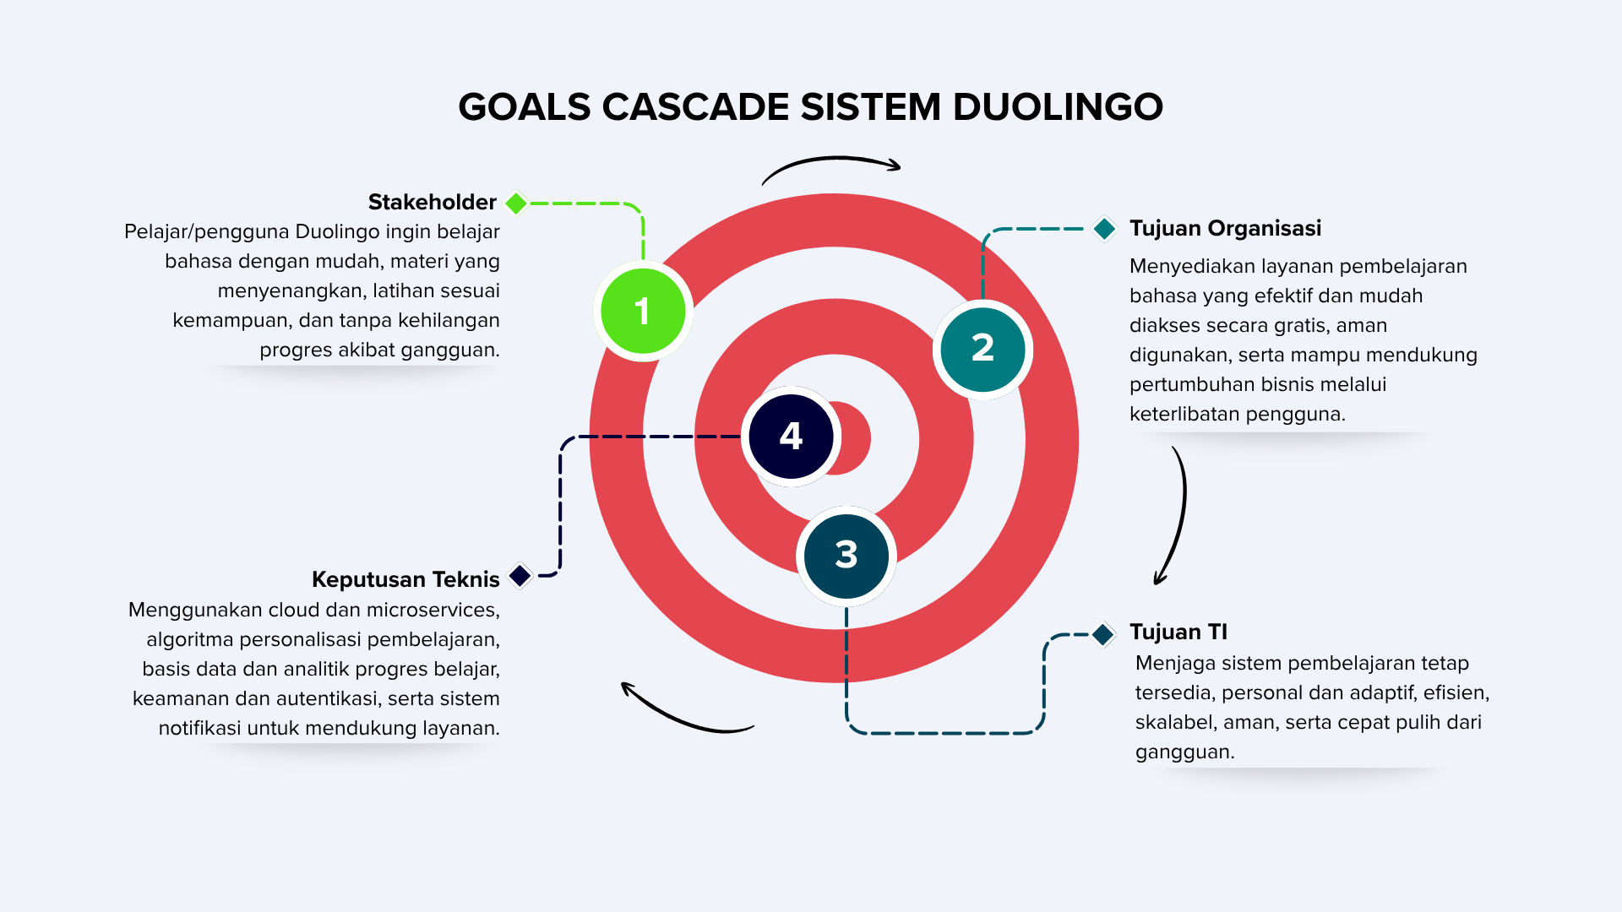

Referensi
Duolingo, Inc. (2026). Annual report 2025 (Form 10-K). U.S. Securities and Exchange Commission. https://www.sec.gov/Archives/edgar/data/1562088/000162828026012494/duol-20251231.htm
Duolingo, Inc. (2026). Company strategy overview. Duolingo Investor Relations. https://investors.duolingo.com/company-strategy-overview-0
Duolingo, Inc. (2026). Duolingo reports fourth quarter and full year 2025 results. Duolingo Investor Relations. https://investors.duolingo.com/news-releases/news-release-details/duolingo-reports-fourth-quarter-and-full-year-2025-results
Duolingo. (2023). The Duolingo method for app-based teaching and learning. https://duolingo-papers.s3.amazonaws.com/reports/Duolingo_whitepaper_duolingo_method_2023.pdf
Duolingo. (2022). Learning how to help you learn: Introducing Birdbrain. Duolingo Blog. https://blog.duolingo.com/learning-how-to-help-you-learn-introducing-birdbrain/
Duolingo. (2024). Inside engineering at Duolingo. Duolingo Blog. https://blog.duolingo.com/unique-engineering-problems/
Jiang, X., Rollinson, J., Plonsky, L., & Pajak, B. (2021). Evaluating the reading and listening outcomes of beginning-level Duolingo courses. Foreign Language Annals, 54(4), 974–1000. https://doi.org/10.1111/flan.12600
Settles, B., & Meeder, B. (2016). A trainable spaced repetition model for language learning. Proceedings of the 54th Annual Meeting of the Association for Computational Linguistics, 1848–1858. https://doi.org/10.18653/v1/P16-2096

